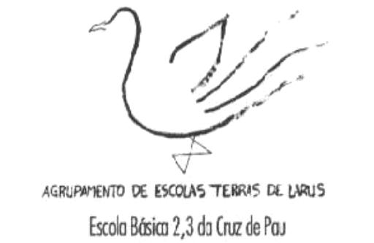
AGRUPAMENTO DE ESCOLA TERRAS DE LARUS
EB1/JI Quinta de Santo António
Planificação mensal de Matemática – 4º Ano Mês de Junho
CONTEÚDOS | COMPETÊNCIAS A DESENVOLVER | SITUAÇÕES DE APRENDIZAGEM | MATERIAIS | AVALIAÇÃO
- Números e Operações  - Grandezas e Medidas  - Forma e Espaço | - Revisões dos conteúdos programáticos trabalhados ao longo do ano; | - Problemas de aplicação propostos pelo professor e/ou pelos alunos; | - Fichas de trabalho;  - Livro Adoptado; | -Fichas de trabalho  -Registo de comportamentos  -Grelhas de avaliação  -Auto-avaliação  -Assembleia de Turma

